بسم الله الرحمن الرحيم

((وَقُل رَّبِّ زِدْنِي عِلْمًا))

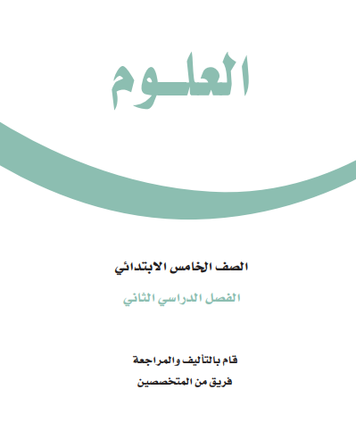


دفتر مادة العلوم
الصف/ خــامس
الفصل/ الدراسي الثاني
معلمة المادة / عبير الجناعي
الطالبة /....................................................

الوحدة / الثالثة -الأرض ومواردها الفصل الخامس /أرضنا المتغيرة
الدرس الأول/معالم سطح الأرض
أختارٌ الإجابة الصحيحة من بين الأقواس:-
(الغلاف الجوي - الجزء الصخري - الغلاف الحيوي - الغلاف المائي-التضاريس)
- .............................هو المياه بأشكالها الثلاثة الصلٌبة والسائلة والغازية
- .......................................هو كل ما يحيط بالأرض من غازات
- ......................................هو ذلك الجزء من الارض الذي توجد به حياة
- ......................................من سطح الارض يسمي القشرة الأرضية
- ......................................هي المعالم الطبيعية لسطح الأرض
ضعي علامة √ امام العبارات الصحيحة وعلامة × امام العبارات الخاطئة:
- يغطي الماء 70 % من سطح الأرض ( )
- يقسم الغلاف الصخري الصلٌب الي الواح ضخمة تسمي صفائح ( )
- المنطقة التي تلي القشرة تسمي اللب ( )
- طبقات الأرض هي القشرة الارضية - الستار واللب( )
- الصدع هو الحد الذي يفصلٌ الصفحيتين عن الأخرى( )
- اللب الخارجي صلٌب و اللب الداخلي سائل( )
أصلٌ كل كلمة بما يناسبها لتكون جملا مفيدة
العمود الأول |  |  | العمود الثاني
1 | هو الشريط المحاذي لشواطئ القارة |  | المنحدر القاري
2 | هو المنطقة ذات الانحدار الخفيف التي تلي المنحدر القاري |  | الرصيف القاري
3 | يبدأ من حافة الرصيف القاري |  | المرتفع القاري
4 | هي الجبال التي ترتفع من قاع المحيط |  | الاخاديد البحرية
5 | هي اعمق مناطق قاع المحيط |  | الجبال البحرية

:
اختاري الإجابة الصحيحة :
1-ما السهول القاعية المنبسطة
أ-جبال تحت بحرية ب-وادٍ منحدر الجوانب
ج-منحدر مغطى بمياه ضحلة د-منطقة مسطحة واسعة في قاع المحيط
2-يسمى الجزء الذي تعيش فيه جميع المخلوقات الحية الموجودة على الأرض
أ-الغلاف الجوي ب-الغلاف المائي
ج-الغلاف الصخري د- الغلاف الحيوي

ما معالم قاع المحيط
رتبي طبقات الأرض
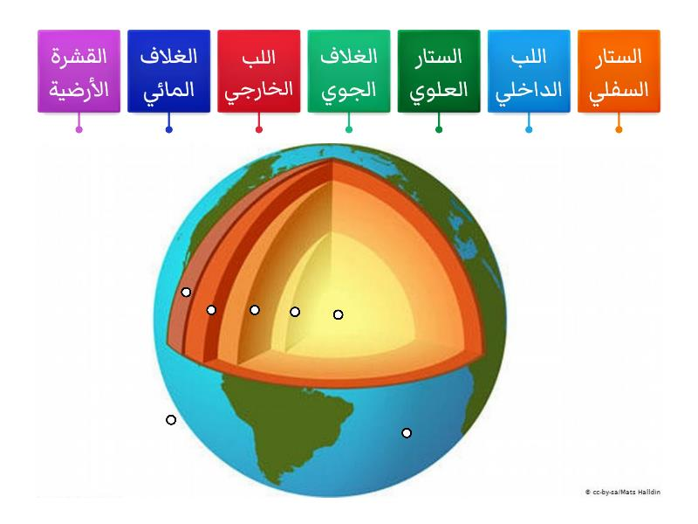

1-......................................... 5-...............................................
2-......................................... 6-................................................
3-......................................... 7-...............................................
4-.........................................

الوحدة / الثالثة -الأرض ومواردها الفصل الخامس /أرضنا المتغيرة
الدرس الثاني/العمليات المؤثرة في سطح الأرض
ضعي علامة √ امام العبارات الصحيحة وعلامة × امام العبارات الخاطئة

- التجوية هي عملية تفتت الصخور ( )
- التجوية عدة انواع منها فيزيائية وكيميائية وحيوية( )
- التجوية الكيميائية هي تفتت الصخور الي اجزاء صغيرة دون حدوث تغير كيميائي في تركيبها( )
- الترسيب هي عملية نقل التربة وفتات الصخور من مكان الي مكان آخر علي سطح الأرض ( )
5-التعرية هو هبوط الفتات الصخري والمواد المذابة بالماء بعيدا عن المناطق التي حملت منها ( )
6-تسمى الصهارة عندما تصل إلى سطح الأرض لابة ( )

ضعي الكلمات الآتية أمام ما يناسبها:
( الزلازل -البراكين-المركز السطحي-بؤرة الزلزال-السيزمومتر)
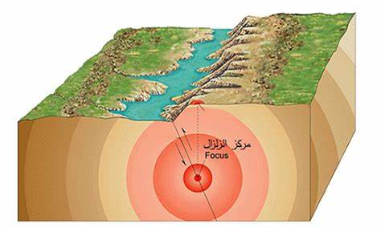
1-...................................................... موقع حدوث الزلزال تحت سطح الأرض.
2-.......................................................اهتزاز قشرة الأرض .
3-.......................................................نقطة تقع أعلى بؤرة الزلزال.
4-.......................................................جهاز يستخدم لرصد الأمواج الزلزالية .
5-.......................................................فتحة في القشرة الأرضية تندفع منها الصهارة .
أختاري الإجابة الصحيحة من بين الأقواس:-
( التعرية– التسونامي ––الامطار الحمضية - لابة-ريختر)
1-.............................................من اهم عوامل التجوية الكيميائية
2-تسمي الماجما عند ما تصلٌ الي سطح الارض ..............................
3-................................... هو حدوث الزلازل في قاع المحيط وتتحرك الأمواج في جميع الجهات بسرعة عالية جدا حاملة معها قوة هائلة
4-......................................نقل التربة وفتلت الصخور من مكان إلى مكان آخر.
5-..................................... يستخدم لقياس قوة الزلازل .

أنواع البراكين

...........................

..............................

..............................

أكملي خريطة المفاهيم؟
أنواع التجوية
.............................
...........................
.............................
..............................

.........................................

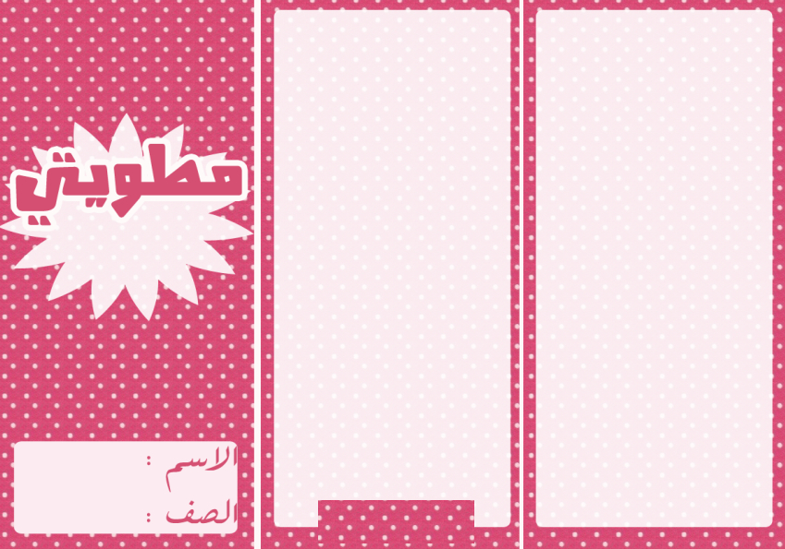
ألصقي المطوية في هذه المساحة
صفحة31

الوحدة / الثالثة -الأرض ومواردها الفصل السادس/حماية الموارد
الدرس الأول/مصادر الطاقة

أكملي / خريطة المفاهيم الآتية .....
موارد الطاقة
المتجددة

........................

..........................

...............................

أكملي العبارات الآتية :

...............................
1-.............................................بقايا المخلوقات الحية التي عاشت في الماضي أو آثارها في الصخور الرسوبية .

اختاري الإجابة الصحيحة :
1-أي الموارد الآتية ليس مورداً متجدداً للطاقة
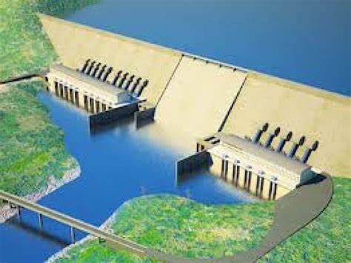
أ-النبات ب- الطاقة الشمسة
ج-الفحم د-الحيوانات
2-أي الموارد التالية يعد مورداً متجدداً للطاقة
أ-النفط ب-طاقة المياه
ج-الغاز الطبيعي د-الفحم
3-ما مورد الطاقة في الصورة
أ-الشمس ب- المياه
ج-الوقود الأحفوري د-الرياح

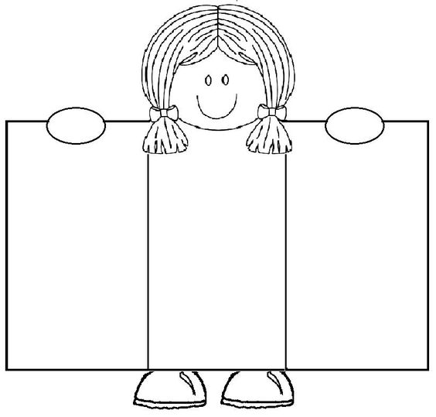
ألصقي المطوية صفحة 46

الوحدة / الثالثة -الأرض ومواردها الفصل السادس/حماية الموارد
الدرس الثاني/ الهواء و الماء
اختاري الإجابة الصحيحة /
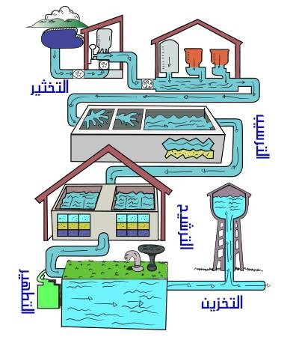
ضعي علامة صح √ امام العبارات الصحيحة وعلامة خطأ × امام العبارات الخطأ

- من مصادر المياه المالحة خزانات المياه الجوفية المياه الراكدة والسدود( )
- للمياه استعمالات كثيرة في توليد الكهرباء وفي الزراعة والصناعة وإنشاء المباني( )
- تبدأ معالجة الماء بعملية التصفية ثم التخثير ثم الترشيح ثم التعقيم ( )
أختاري الإجابة الصحيحة من بين الأقواس

( الاوزون - الفريون - الاكسجين - الضباب الدخاني - فوق البنفسجية الضارة)

- وجود سحابة عملاقة كبيرة شيه صفراء تخيم فوق المدينة تسمي .................................
- توجد طبقة ...................................................... على ارتفاع 30 كيلومتر من سطح الارض
- تحمي طبقة الاوزون الارض من الاشعة ...............................................................
- تسبب مركبات...........................................الي تحلل طبقة الاوزون
- تطلق النباتات في الهواء خلال النهار غاز ----------------------------
كيف نحمي الهواء من التلوث؟
.................................................................................................................................................................
..................................................................................................................................................................
....................................................................................................................................................................

ألصقي المطوية صفحة 57

الوحدة / الرابعة -الطقس الفصل السابع/نماذج الطقس
الدرس الثاني/ الغلاف الجوي و الطقس

... أكمل العبارات التالية بكلمات مناسبة :
- تصل أشعة الشمس إلى خط الاستواء ............................
- ............................................. هي كمية بخار الماء في الهواء .
- طبقة ........................ في الغلاف الجوي تمتد 50 كم وتتميز بطبقة الأوزون .

... اختر من المجموعة [ أ ] ما يناسب المجموعة [ ب ].
المجموعة [ أ ] | الإجابة | المجموعة [ ب ]
1ـ الرياح العالمية . | [ ] | عوامل تتحكم في تغيير الضغط الجوي.
2ـ نسيم البحر. | [ ] | من طبقات الغلاف الجوي وتسمى طبقة الطقس .
3ـ الحجم ودرجة الحرارة. | [ ] | اندفاع الهواء البارد باتجاه اليابسة في النهار .
4ـ التروبوسفير . | [ ] | تهب باستمرار ولمسافات طويلة مثل ( التجارية ).
عللي مدينة الرياض أعلى حرارة من مدينة لندن ؟

.....................................................................................................................................
ضع علامة [ √ ] أو [ × ] أمام العبارات الآتية .
- تقاس سرعة الرياح بجهاز يسمى الأنيمومتر. [ ]
- كلما ارتفعنا عن سطح البحر يزداد الضغط الجوي . [ ]
- تسمى الطاقة الشمسية التي تصل إلى كوكب ما بالإشعاع الشمسي [ ]
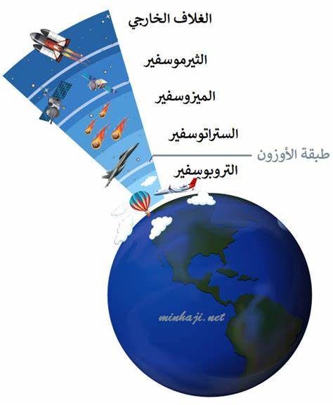
رتبي طبقات الغلاف الجوي ؟
1-.................................................
2-................................................
3-...............................................
4-..............................................
5-............................................

ضعي الكلمة المناسبة أمام ما يناسبها من العبارات التالية ؟
{الطقس-الضغط الجوي- الرياح العالمية -البارومتر}
................................... هي رياح تهب باستمرار لمسافات طويلة في اتجاهات معينة.
....................................وصف لحالة الجو في الطبقة السفلية في فترة زمنية قصيرة.
....................................القوة الواقعة على مساحة معينة بفعل وزن الهواء .
أمامك أجهزة مستخدمة لقياس سرعة الرياح حددي اسم كل جهاز

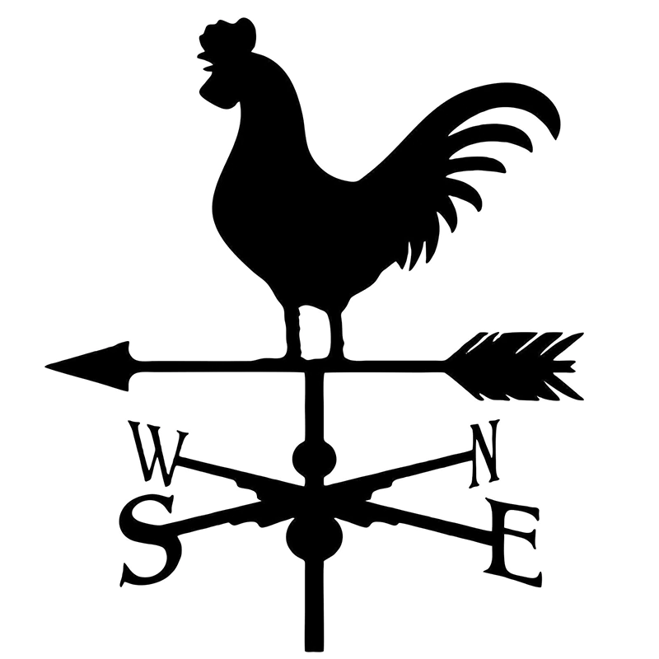
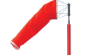
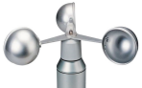

ألصقي المطوية صفحة 77

الوحدة / الرابعة - الطقس الفصل السابع/نماذج الطقس
الدرس الثاني/ الغيوم والهطول

... ضعي الكلمة المناسبة في الفراغات التالية .
الغيوم الريشية ـ الجبهات الهوائية ـ خريطة الطقس ـ المرتفع الجوي ـ الغيوم الركامية .
- منطقة التقاء الكتل الهوائية المختلفة تسمى ............................
- تستخدم ......................... لتبين الضغط الجوي ومتغيرات أخرى مختلفة .
- تتشكل .......................... على ارتفاعات متوسطة وتتميز بأنها منفردة وسميكة .
- .................................... هو كتلة من الهواء يكون الضغط في مركزها مرتفع .

... استنتجي نوع الهطول في كل مما يلي :
- درجة حرارة الهواء أكبر من درجة تجمد الماء . [.............................]
- درجة حرارة الهواء أقل من درجة تجمد الماء . [.............................]

.. اختاري من المجموعة [ أ ] ما يناسب المجموعة [ ب ] .
المجموعة [ أ ] | الإجابة | المجموعة [ ب ]
1ـ الغيوم الريشية | [ ] | يتكون مع هطول المطر حيث درجة الحرارة أقل من درجة تجمد الماء.
2ـ الكتلة الهوائية | [ ] | تتكون غالباً على أعلى ارتفاع وتتشكل من بلورات متجمدة .
3ـ المطر المتجمد | [ ] | منطقة واسعة من الهواء تمتاز بدرجة حرارة ورطوبة متشابهة .

اختاري الإجابة الصحيحة :
أي المتغيرات التالية يقسها علماء الأرصاد لتوقع حالة الطقس؟
أ-ضغط الهواء ب-البارومتر ج-عدد السكان.
أي مما يلي ليس شكلاً من أشكال الهطول الصلب ؟
أ-المطر ب-الثلج ج-البرد
غيوم سميكة تتشكل على ارتفاعات متوسطة
أ-الريشية ب-الطبقية ج-الركامية

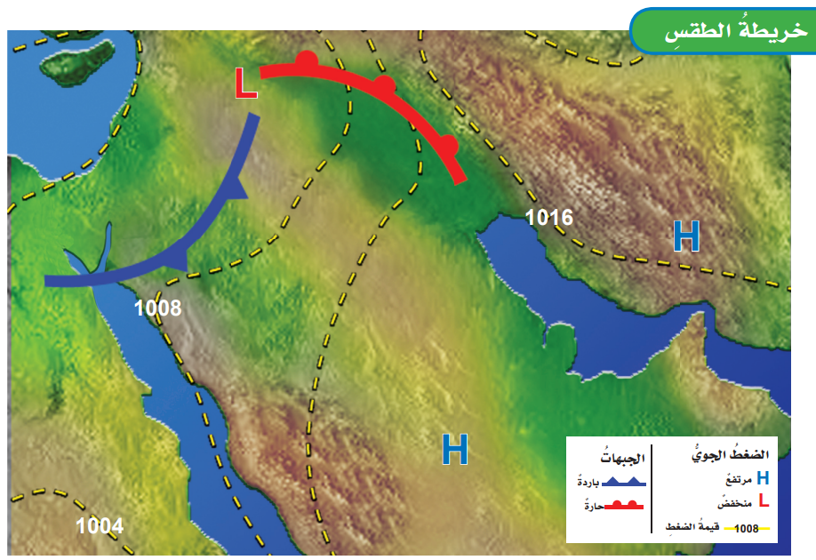

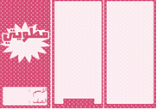
ألصقي المطوية صفحة 89

الوحدة / الرابعة -نماذج الطقس الفصل الثامن/ العواصف و المناخ
الدرس الثاني/ العواصف
ضعي الكلمات التالية أمام ما يناسبها
{ العاصفىة الرعدية- الرعد-الإعصار الدوار - الإعصار القمعي }
..................................................................صوت التمدد الفجائي العنيف الذي يحدث للهواء .
...................................................................عاصفة ممطرة فيها برق ورعد.
................................................................... هو دوران سحابة على شكل قمعي يصاحبه رياح شديدة .
..................................................تسمى أي عاصفة ذات ضغط منخفض في مركزها وتسبب نمطاً دورانياً.
اختاري الإجابة الصحيحة :
تتحول العاصفة عندما تزيد سرعة الرياح فيها على 119كم في الساعة إلى
أ-إعصار قمعي ب-إعصار حلزوني ج-عاصفة ثلجية
تحدث في المناطق الجافة عندما تهب الرياح فوق المناطق التي لا يغطيها غطاء نباتي
أ-العاصفة الرملية ب-العاصفة الثلجية ج-العاصفة الجليدية
عددي ثلاثة من الأدوات التي يستخدمها خبراء الأرصاد لتتبع العواصف .
- ..........................................
- ..........................................
- ..........................................
عللي / تكون البرق؟
.....................................................................................................................

ألصقي المطوية صفحة 108

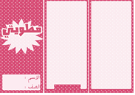

الوحدة / الرابعة -نماذج الطقس الفصل الثامن/ العواصف و المناخ
الدرس الثاني/ المناخ

اكملي الفراغات بالمصطلحات المناسبة ؟
المناخ ـ الوقود الأحفوري ـ التيار ـ الرياح ـ ظل المطر ـ التغير المناخي .
- تسمى المنطقة من الجبل التي تقع في الجانب غير المواجه للرياح .....................
- .............................................. هو متوسط الحالة الجوية في مكان ما خلال فترة زمنية محددة .
- يُعرف ....................................... بأنه حركة مياه المحيط المستمرة .
- التغير المؤثر والطويل المدى في معدل حالة الطقس لمنطقة ما هو .......................................

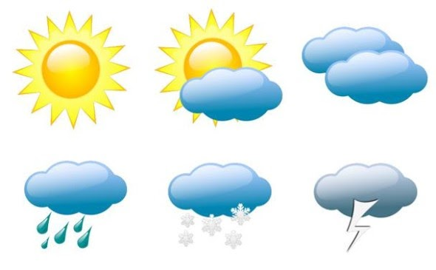
السؤاي ... عددي العوامل المؤثرة في المناخ :
- ...........................................
- ...........................................
- ...........................................
- ..........................................
- ..........................................

وما توفيقي إلا بالله.... عبير الجناعي
ألصقي المطوية صفحة 119

